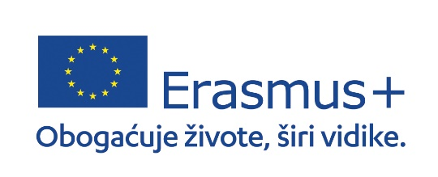

BODOVANJE PRIJAVA UČENIKA ZA SUDJELOVANJE U ERASMUS+ PROJEKTU
Put do uspjeha/Pathway to Success
2022-1-HR01KA122-VET-000073642

Prijava se boduje na sljedeći način:

- Opći uspjeh u svim završenim razredima srednje škole (na dvije decimale)
- Ocjene iz stručnih predmeta u svim završenim razredima srednje škole (ocjene iz svih stručnih predmeta će se zbrojiti i podijeliti s brojem stručnih predmeta.)
- Vladanje u svim do sada završenim razredima srednje škole ( uzorno - 1 bod, dobro-0 bodova, loše - negativan bod)
- Pedagoške mjere sprječavanja u prethodno završenom razredu srednje škole ( negativni bodovi: opomena razrednika -1 bod, ukor -2 boda, opomena pred isključenje -3 boda)
- Pedagoške mjere poticanja, Pohvala Razrednog i/ili Nastavničkog vijeća (1 bod po pohvali i godini)
- Motivacijsko pismo ( max 8 bodova:Maximalan broj bodova je moguće postići ukoliko ste dobro obrazložili svoju motivaciju i vidljivo je da ste upravo vi dobar kandidat za izbor)
- Broj ostvarenih bodova na testu engleskog jezika (maximalan broj bodova je 50. Test se boduje na sljedeći način: 0-10 = 1 bod; 11-20= 2 boda; 21-30= 3 boda; 31-40= 4 boda; 41-50= 5 bodova)
- Sudjelovanje u izvannastavnim aktivnostima Škole (bod po aktivnosti) potrebna je službena potvrda kao dokaz ili izjava nastavnika koji je vodio aktivnost
- Sudjelovanje u volonterskim i humanitarnim aktivnostima ( bod po sudjelovanju) potrebna je službena potvrda ili izjava nastavnika koji je vodio aktivnost ili preslika volonterske knjižice
- Sudjelovanje u natjecanjima vezanim za struku u kojoj se obrazujete ( bod po natjecanju) potrebna je potvrda ili izjava nastavnika
- Preporuka nastavnika strukovnih predmeta ( zbroj bodova koje je nastavnik naveo u preporuci)
- Svaki neopravdani sat nosi 1 negativni bod.
- Učenici sa smanjenim mogućnostima 5 bodova
- Učenik do sada nije boravio duže od tjedan dana u inozemstvu 2 boda
- Učenik do sada nikada nije bio u inozemstvu 4 boda
- Učenik do sada nije sudjelovao u Erasmus+ projektima Škole 5 bodova

Negativni se bodovi oduzimaju od ukupnog broja bodova.

BODOVANJE MOTIVACIJSKOG PISMA:
Odgovoreno je na sva pitanja (4 boda)
Svi su odgovori obrazloženi s navedenim primjerima ( po 1 bod po odgovoru)

Za sve informacije obratite se Kristini Kaučić, prof. savjetnici, koordinatorici projekta.
Konzultacije se održavaju u kabinetu stranih jezika, po dogovoru ili srijedom i petkom 5.sat u smjeni A (gimnazija, SRT) u zgradi INA-e. Na lokaciju Borovo koordinatorica dolazi po dogovoru s razrednicima.

